黄山学院图书馆读者荐购指南
纸质图书荐购
目前我馆已开通三种图书荐购方式：PC端图书荐购、微信公众号图书荐购和学习通app图书荐购，以下是详细操作指南。
- PC端
1.进入黄山学院图书馆新版门户网站（网址：http://library.hsu.edu.cn//），点击右上角登录选项通过统一身份认证后回到首页，点击“书刊查询”下拉菜单中的“图书荐购”选项。
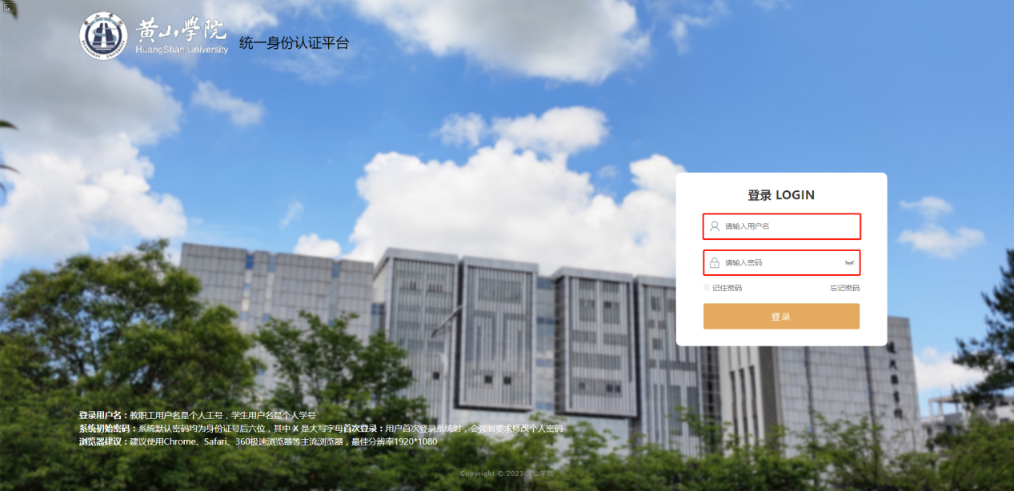
统一身份认证平台

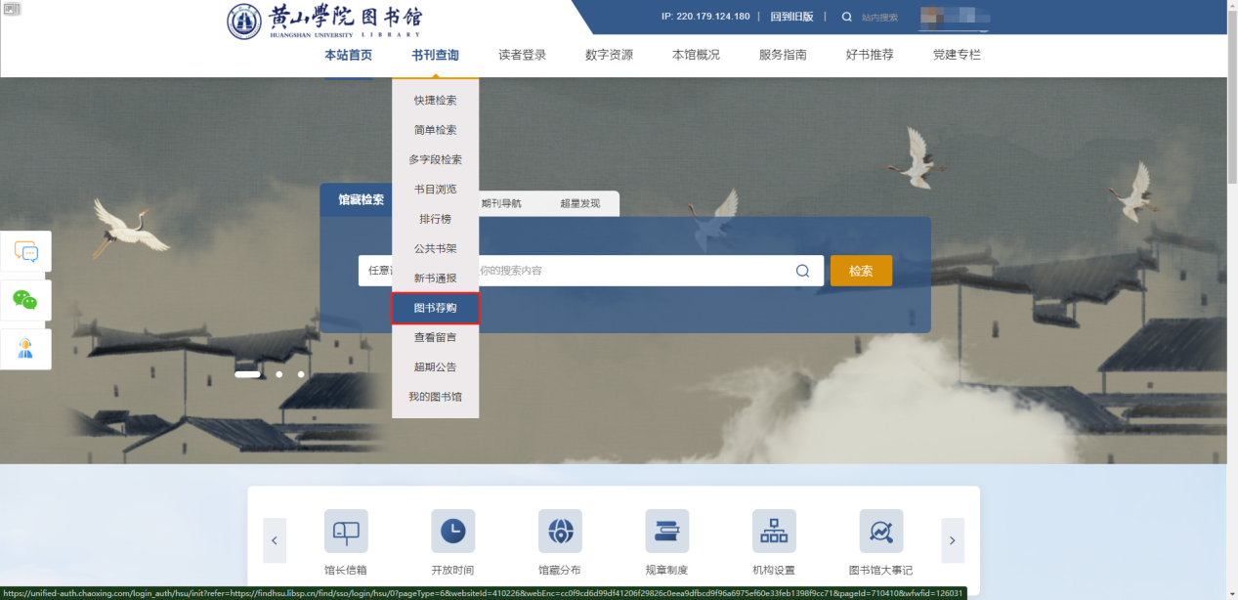

2.通过上述步骤打开荐购图书信息填写窗口，填写相关信息，并提交。注意，带有“*”号的信息必填，图书信息尽量填写完整。（提示：输入题名或者ISBN号后点检索找到对应图书，点选择，相关信息就会自动带出）
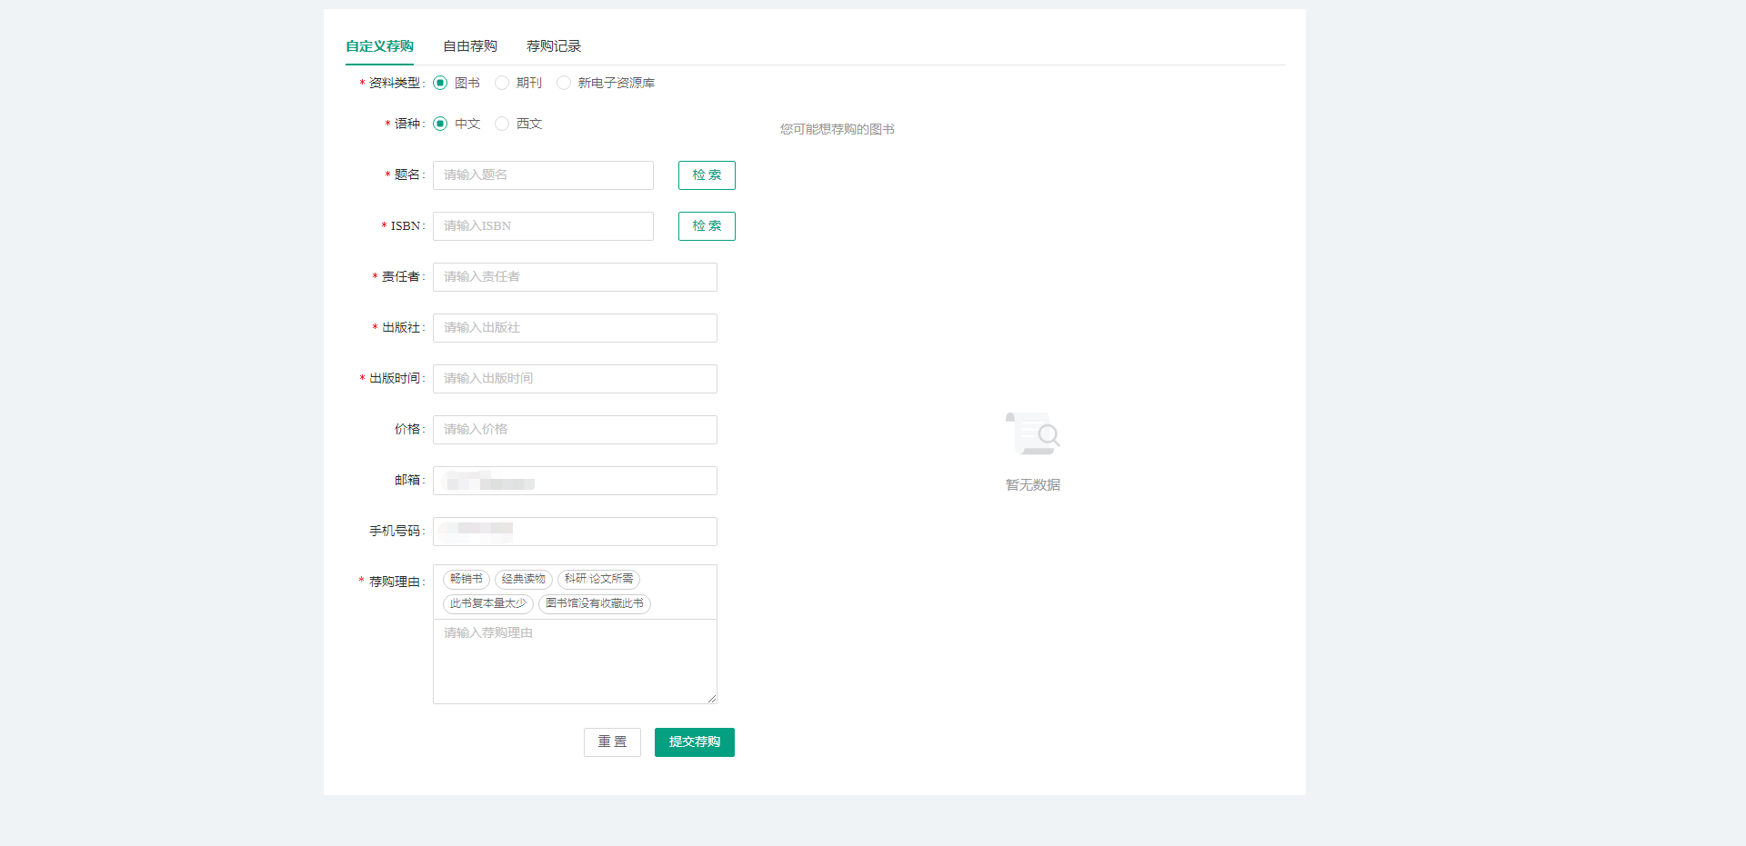


- 手机微信端
1.微信搜索“黄山学院图书馆”公众号并点击进入。
2.依次点击“我的图书馆”、“绑定读者证”，进入黄山学院统一身份认证平台，绑定读者证。
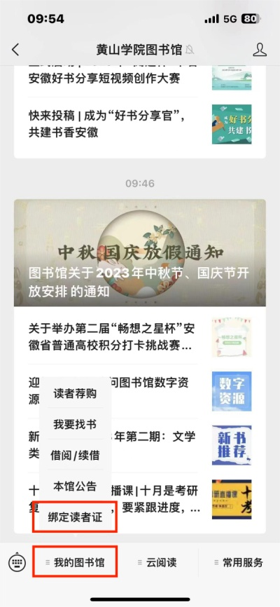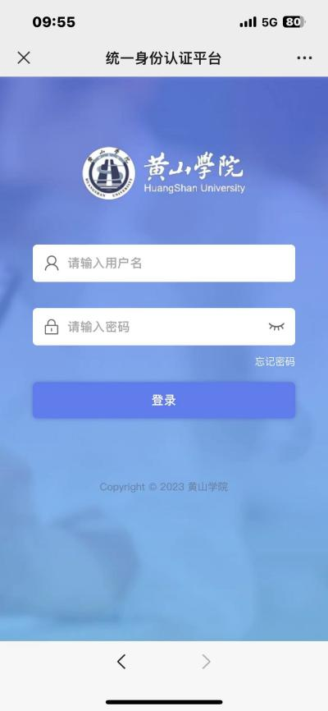
3.退出至公众号页面，依次点击“我的图书馆”、“读者荐购”，打开请求信息填写窗口，填写请求信息，并提交。注意，带有“*”号的信息必填，图书信息尽量填写完整。（提示：输入题名或者ISBN号后点检索找到对应图书，点选择，相关信息就会自动带出）
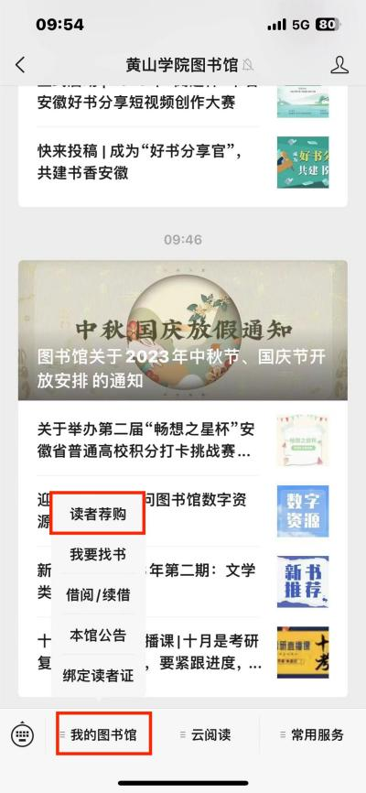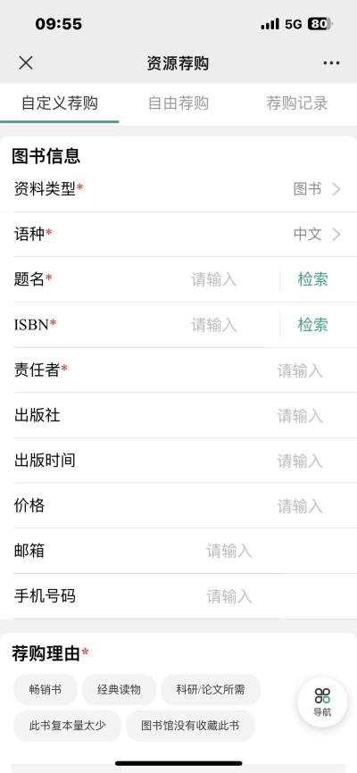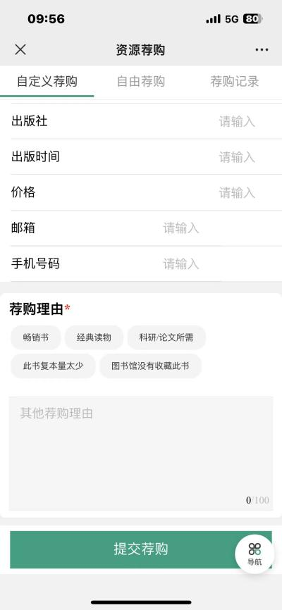


- 学习通app
1.打开学习通app，登录本人账号。点击右上角“邀请码”选项后，在文本框中输入“hsxytsg”，点击确定。
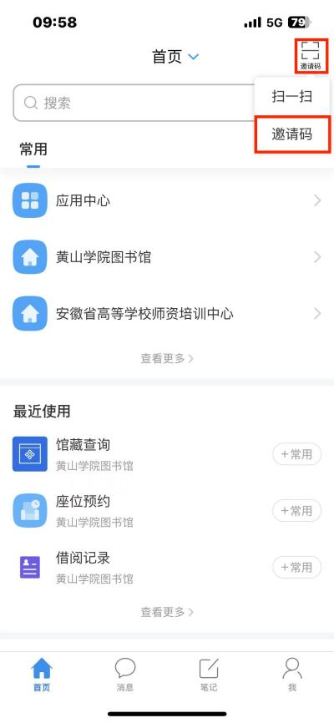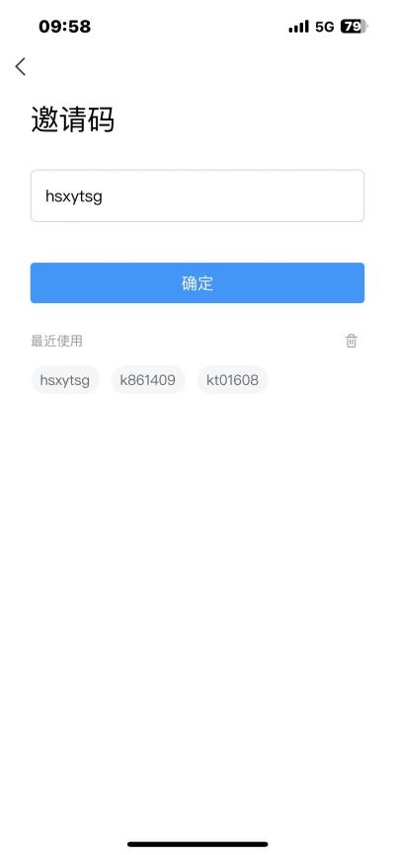
2.点击“资源荐购”图标，打开请求信息填写窗口，填写请求信息，并提交。注意，带有“*”号的信息必填，图书信息尽量填写完整。（提示：输入题名或者ISBN号后点检索找到对应图书，点选择，相关信息就会自动带出）
